**NBA信息查询平台项目总结**

**项目组号：15 项目成员：金翠，黄涵倩，严顺宽，王宁(79)**

**1、系统基本功能**

* 球员

球员筛选排序

查看球员详情（基本信息，历史比赛数据，最近比赛）

图表分析（球员能力发展趋势及分布，球员对比）

* 球队

查看球队基本信息(历史比赛，最近比赛，所属球员)

* 比赛

查询比赛信息

查看比赛详情（比分，文字直播，技术统计）

* 热点

今日热点球员，赛季热点球员，赛季热点球队，进步最快球员

* 推断统计

球员球龄与效率值相关性回归分析

球员性价比方差分析

* 其他

球员，球队模糊搜索

**2、UI介绍(详见ppt)**

**3、项目开发过程**

* 迭代开发
* 项目人员分工

王宁：UI,文档维护，描述统计

金翠：数据采集，界面监听

严顺宽：逻辑，数据库设计，推断统计

黄涵倩：逻辑，数据库设计，推断统计

**SVN截图**

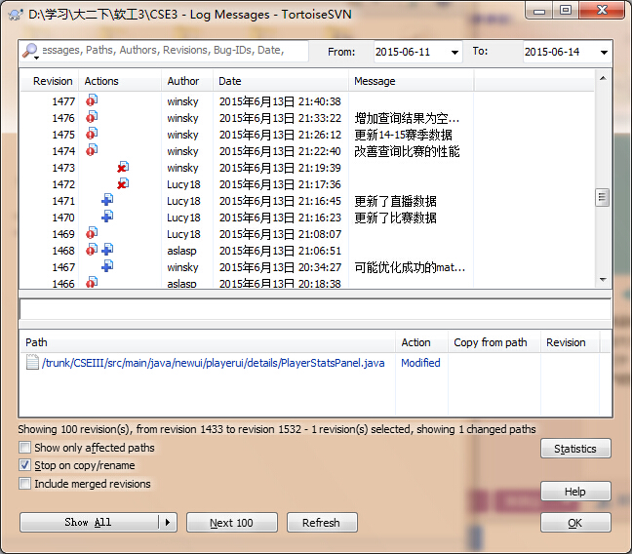

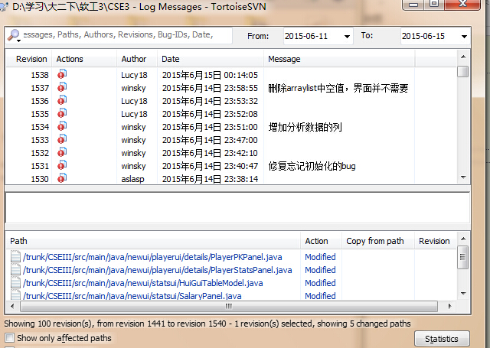

**4、项目总结分析**

**成功之处**

* BL层和Data层从迭代一到迭代三，代码复用度高，适应性好， 减少了很多工作量。

原因：接口定义明确，清晰

代码封装性好，适应变更

* 界面风格简洁，数据呈现专业

原因：详细分析采集过官网及相关网站的数据呈现方式而后 进行UI设计

* 软件测试过程效率较高

原因：编程时各人负责模块明确划分，错误定位快，能够及 时高效处理

**不足与缺陷**

* 迭代三时数据采集，数据分析等过程未详细规划进度，导致数据分析被推迟
* 由于其他科目考试等因素，未严格按照项目计划跟进项目进度
* 系统用户体验仍有待提高

例如：智能提醒近期比赛

记录分析用户浏览记录，帮助用户最快找到关注 的球员球队……

* 代码坚固性有待提高

很多能够预知到的错误要进行预先处理或防范，保证系统正常运行。